キッチンカーによる
有名店のイチゴ大福・わらび餅・
嵐山だんごを、販売します。

場所: 安威川河川敷 (スポーツ広場) 北側
営業日と時間 土・日・祝日の10時～16時
販売価格は1バック 100円～
ご利用下さい。 お待ちしています。
秋にはイチゴ大福なども販売します。

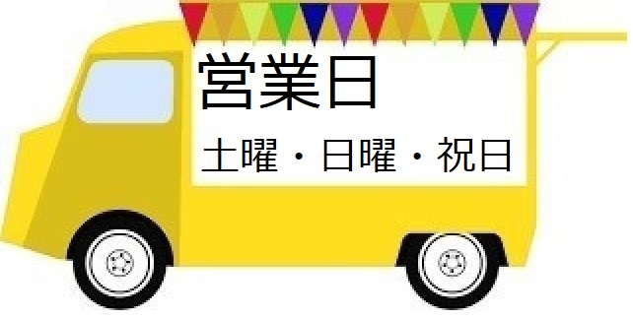

ご予約も承ります。

甘党茶屋 花桃 : 080-1925-3167

